Sáng kiến mới nhằm tăng cường năng lực ứng phó với khủng hoảng trên biển
Seafarers
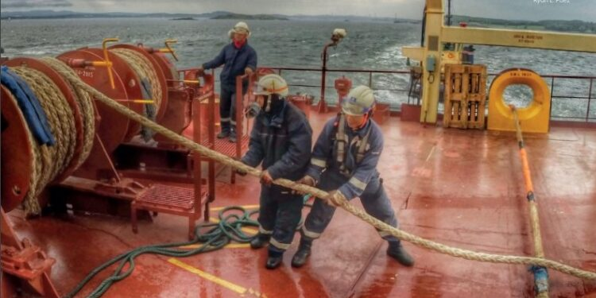
Dự án SEA-CARE đã chính thức được khởi động với sự hợp tác của Trường Đại học Hàng hải Thế giới (WMU), quy tụ 5 tổ chức tập trung vào phúc lợi hàng hải, nhằm nâng cao kỹ năng và năng lực cho những chuyên gia hỗ trợ thuyền viên bị ảnh hưởng bởi các sự cố nghiêm trọng trên tàu.
Những sự cố nghiêm trọng trên biển như tai nạn, tử vong, cướp biển hay các sự kiện gây sang chấn tâm lý khác có thể để lại hậu quả tâm lý lâu dài. Tuy nhiên, thuyền viên, chủ tàu và các cơ quan chức năng thường thiếu khả năng tiếp cận kịp thời với dịch vụ hỗ trợ sức khỏe tinh thần được đào tạo chuyên sâu khi các sự cố xảy ra.
SEA-CARE hướng tới việc giải quyết khoảng trống này bằng cách xây dựng một mạng lưới xuyên biên giới gồm các Maritime Crisis Responders (những người ứng phó với khủng hoảng hàng hải) được đào tạo bài bản, có khả năng cung cấp hỗ trợ chuyên nghiệp trong và sau các sự cố nghiêm trọng. Trong khuôn khổ dự án, WMU đóng góp chuyên môn học thuật và phương pháp sư phạm để phát triển chương trình giáo dục và huấn luyện chuyên biệt.
Nhà tâm lý học lâm sàng của MHSS, Alexander Dimitrevich, cho biết trong thập kỷ qua đã có hơn 6.000 thuyền viên bị cướp biển bắt giữ làm con tin. Những người từng là con tin này có thể phát triển tình trạng lo âu hoặc cảnh giác quá mức, hoặc ngược lại là xem nhẹ rủi ro; cả hai trạng thái này đều có thể ảnh hưởng tiêu cực đến việc ra quyết định, tuân thủ an toàn và quản lý rủi ro trên biển.
Theo giải thích, chương trình đào tạo được xây dựng dựa trên kinh nghiệm thực tiễn phong phú của các tổ chức đối tác trong dự án, chuyển hóa thành nội dung học tập có cấu trúc nhằm nâng cao chất lượng, tính nhất quán và hiệu quả của việc hỗ trợ tâm lý cho thuyền viên sau các sự kiện hàng hải mang tính sang chấn.
Như một bước khởi đầu quan trọng, dự án SEA-CARE đã triển khai một cuộc khảo sát toàn ngành, mở đến ngày 1 tháng 3 năm 2026, nhằm thu thập ý kiến về trải nghiệm thực tế, nhu cầu và thách thức liên quan đến ứng phó sự cố và hỗ trợ sức khỏe tinh thần trong ngành hàng hải.
Liên danh SEA-CARE do Deutsche Seemannsmission e.V. (DSM) dẫn dắt, cùng với các đối tác gồm Antwerp Seafarers’ Welfare (ASW), Stichting Pastoraat Werkers Overzee (SPWO), Nederlandse Zeevarenden Centrale (NZC) và Trường Đại học Hàng hải Thế giới (WMU).
Sáng kiến này xuất phát từ những bằng chứng ngày càng rõ ràng về áp lực trong lực lượng lao động hàng hải. Báo cáo khảo sát SEAFiT Crew Survey 2025 cho thấy thuyền viên đang làm việc trong môi trường ngày càng phức tạp. Mặc dù chỉ số sức khỏe tổng thể của thuyền viên đạt 70,1%, các lĩnh vực như trao đổi, hỗ trợ sức khỏe tinh thần, cơ hội giải trí và thời gian đi bờ vẫn là những vấn đề trọng tâm cần được cải thiện.
--------------------------------------------------

